系統晶片設計實習
SOC

需求分析報告書
V 0.1

國立高雄第一科技大學電子工程系
系統晶片設計實驗室

校訂歷史(Revision History)
日期 | 版本 | 概述 | 作者
2017/06/02 | 0.1 | 初版 (Initial version) | 劉景文 (@zus.liu)
壹、功能性需求(functional requirement)
需求描述：
- 使用者可以使用此系統來「進行影像輸入」並透過類比攝影機來達到目標 [影像輸入功能]
- 使用者可以使用此系統來「辨識車道標線」並透過系統在原始影像上標示 [辨識車道標線功能]
- 使用者可以使用此系統來「進行結果輸出」並透過視頻圖形陣列來達到目標 [辨識結果輸出功能]

外部介面需求描述：
- 系統將使用到「類比攝影機」來進行影像輸入
- 系統將使用到「類比轉數位影像模組」來進行影像型態轉換
- 系統將使用到「指撥開關」來進行辨識演算法參數調整
- 系統將使用到「視頻圖形陣列」來進行辨識結果輸出

內部介面需求描述：
- 一位元的輸入訊號包括clk_video、DebugMux、BR_FirstFrame、rst_system
- 八位元的輸入訊號包括data_video
- 一位元的輸出訊號包括scl、sda
- 三位元的輸出訊號包括r_vga、g_vga、b_vga
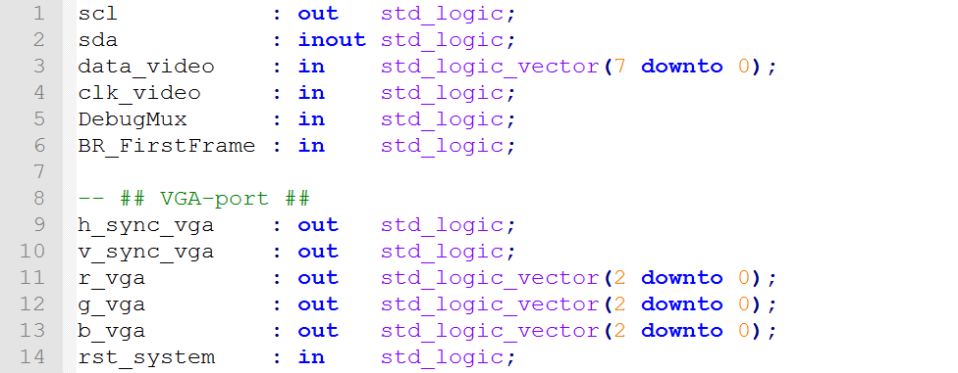

貳、非功能性需求(non-functional requirement)
效能需求描述：
- 辨識車道標線功能必須要在一秒內完成

限制需求描述：
- 系統將使用到「超高速積體電路硬體描述語言」來撰寫程式碼
- 系統將使用到「ZYNQ」來完成實驗

参、其他相關資料
詞彙表：
詞彙 | 解釋 | 附註
類比攝影機 | Charge-coupled Device, CCD
視頻圖形陣列 | Video Graphics Array, VGA
類比轉數位影像模組 | TVP5150 Module
指撥開關 | Switch
超高速積體電路硬體描述語言 | VHSIC Hardware Description Language, VHDL

